МБДОУ «Детский сад № 11 «Ручеек» г. Чебоксары

ПЕДАГОГИЧЕСКИЙ ПРОЕКТ

ПО ТЕМЕ:
«Дымковская деревня»
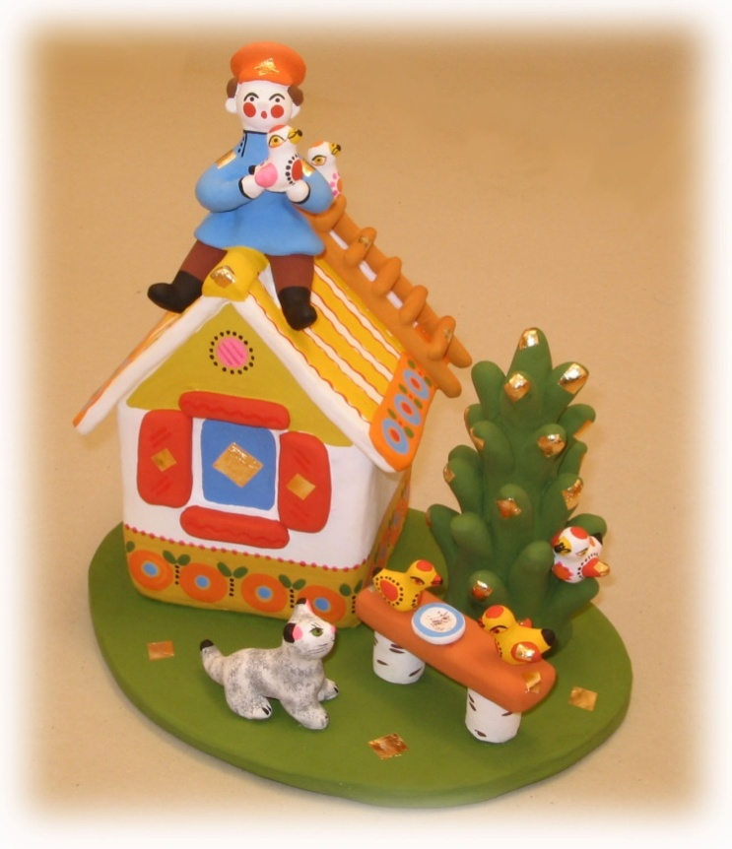

Выполнила:
Воспитатель Королева В.Л.

ЧЕБОКСАРЫ 2017

Паспорт проекта.
Название проекта: «Дымковская деревня».
Вид проекта: Информационно-творческий.
База проекта: МБДОУ «Детский сад № 11 «Ручеек» г.Чебоксары
Срок реализации проекта: Краткосрочный (08.05.2017-13.05.2017).
Участники проекта: Дети старшей группы, родители, воспитатели.

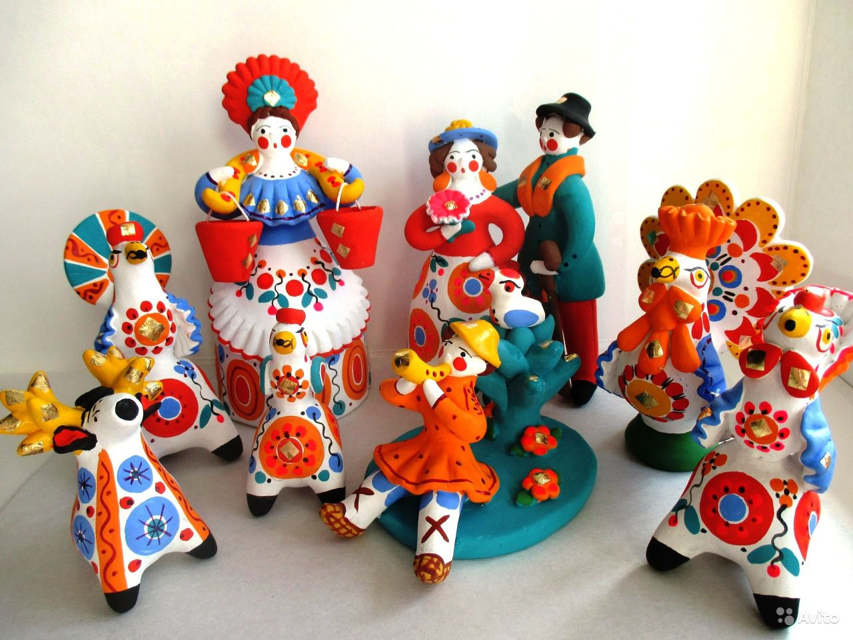

Актуальность.
Декоративно-прикладное искусство является одним из факторов гармоничного развития личности. Известно, что расширение связей ребенка с окружающим миром предполагает обогащение общения детей с окружающим социумом и природой. Полюбив то ,что его окружает, ребенок лучше понимает и ценит то, что присуще всему народному искусству, что объединяет все виды, увидит то, что отличает их друг друга.
Народное декоративно-прикладное искусство – часть национальной культуры. Произведения народного искусства вносят в жизнь гармоничные формы, яркие краски, позитивные идеи. В свою очередь, народная игрушка воплощает образы, близкие жизненному опыту детей, благодаря простоте и выразительности формы, лаконичной яркости, доступности исполнительной техники, интерактивному игровому характеру. Народная игрушка будит мысль и фантазию ребенка.
Таким образом, декоративно прикладное искусство – одно из средств художественного воспитания дошкольников. Знакомясь с народным искусством, дети учатся понимать прекрасное, узнают традиции, обычаи, особенности жизни, быта, передающиеся из поколения в поколения, усваивает эталоны красоты .

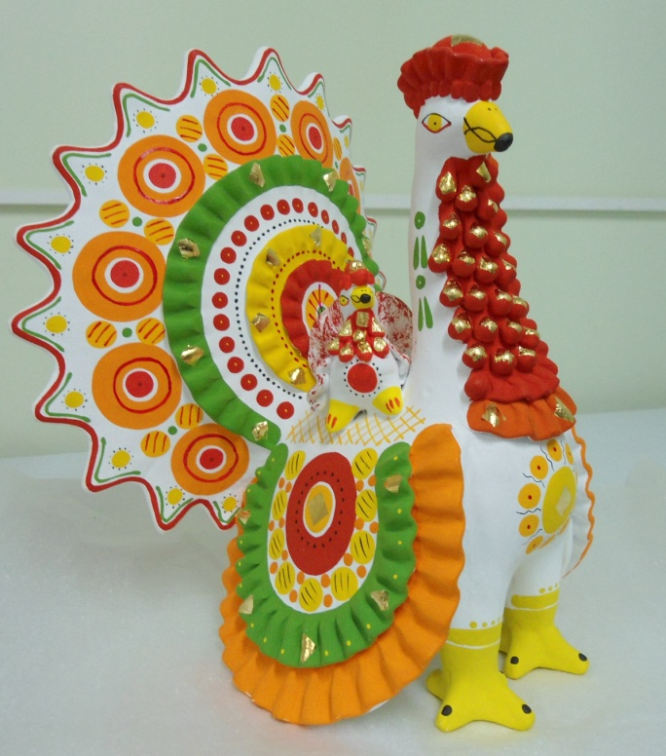.

Цель :
Развитие у детей познавательного интереса к русскому народному декоративно-прикладному творчеству, создать условия для активного использования знаний и опыта детей в их творческой деятельности.

Задачи:
1.Прививать интерес к культуре русского народа через знакомство с народным искусством, любовь к Родине, воспитывать гордость за свою страну;
2.Познакомить детей с историей дымковской игрушки;
3.Развивать внимание, мышление, творческое воображение, зрительную память, умение анализировать. Развивать навыки художественного творчества детей.
4.Развивать умение рисовать простейшие элементы;
5.Воспитывать любовь к русскому прикладному искусству, уважение к работам народных мастеров.

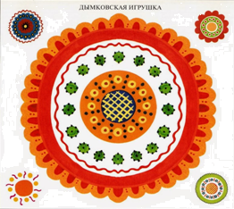

Предполагаемый результат:
-Дети познакомятся с одним из старинных промыслов России-Дымковской игрушкой;
-Дети познакомятся с разнообразием видов Дымковских игрушек, с историей создания этих игрушек;
-Совместная творческая работа еще более сблизит детей и родителей.
Этапы реализации проекта:
•Подготовительный
•Основной
•Заключительный
1 этап-подготовительный.
1.Постановка цели и задач.
2.Подбор наглядно-иллюстративного материала.
3.Подбор художественной литературы по теме (загадки, стихи).
5.Подбор материала для изобразительной и продуктивной деятельности.
2 этап-основной.
Проведение комплекса мероприятий по теме: «Приобщение детей старшего дошкольного возраста к народному декоративно прикладному творчеству»включает в себя:
1.Работа с детьми.
2.Работа с родителями.
Содержание:
В работе с детьми:
1.Просмотр презентации: «Дымковская игрушка».
Ознакомление с художественной литературой: «Веселая Дымка»А.Дъяков,
«Дымковская игрушка»В.Феофанов,«Игрушкины частушки»П.Синявский,сказка «Баран золотые рога», легенда о солнце.
2.Знакомство с основными элементами росписей: дымка (рисование).
3. Совместная деятельность «Дымковская уточка», «Роспись петуха», «Роспись
барыни»,роспись макетов дерева и домика дымковской росписью».

4.Изготовление д/и «Укрась дымковскую игрушку»,«Собери дымковскую игрушку», «Назови правильно».
В работе с родителями:
1.Консультация: «Дымковская игрушка».
3 этап – заключительный.
Выставка детских творческих работ «Дымковская деревня».

Литература:
1.Комарова Т.С.Занятия по изобразительной деятельности в детском саду /Комарова Т.С.-М.:Мозаика-Синтес,2006;
2. Комарова Т.С. Народное искусство в воспитании детей /Комарова Т.С.-М.:2006;
3.Лыкова И.А. Занятия по изобразительной деятельности в детском саду/Лыкова И.А.Карапуз,2010;
4. Скоролупова О.А. Знакомство детей старшего дошкольного возраста с русским народным декоративно-прикладным искусством/Скоролупова О.А.М.-ООО «Скрипторий 2003»,2008;
Интернет ресурсы:
http//www.dymkatoy.ru
Приложение.
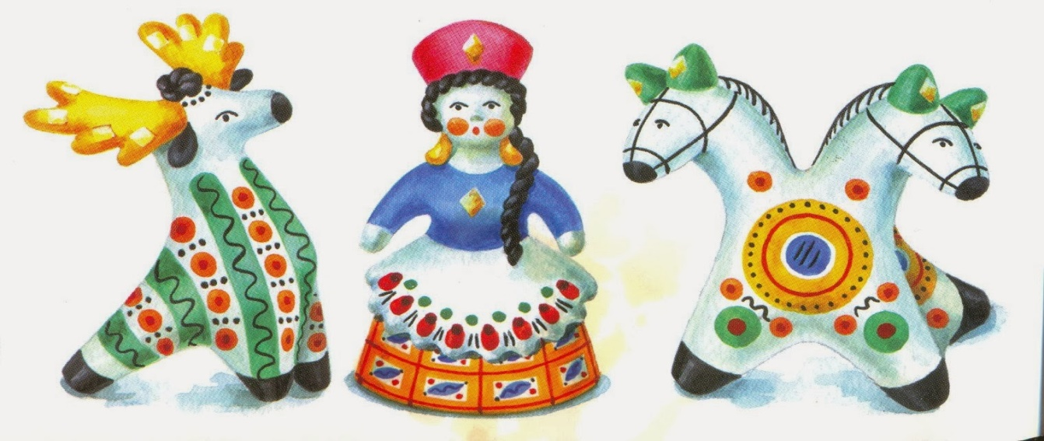

Приложение.
Веселая Дымка.
Много сказочных мест у России,
Городов у России не счесть,
Может, где-то бывает красивей,
Но не будет роднее, чем здесь.
Возле Вятки самой Дымково – поселок,
Окаймлен лесами уголок веселый.
Лет ему за двести, триста ль миновало?
Собирались вместе мужики бывало.
А управясь дома, бабы приходили,
С удалью знакомой пляски заводили.
Праздник отмечали - пели, не скучали…
Как-то вятичи-дружки сели в праздник у реки.
Под руками глина - слой на три аршина.
Стали шарики катать, как снежки, бывало…
Глину щупать, глину мять - жирная, как сало!
В Дымкове, за Вяткою – рекою,
Драгоценный продолжался труд,
Не ища на старости покоя,
Труженицы славные живут.
Кто-то сделал индюка - распушенные бока,
У кого-то глина стала вдруг павлином.
Кто-то вылепил синицу - сразу стало веселей.
Мастера и мастерицы появились на селе!
А. Дьяков

Игрушкины частушки.
Игрушкою своей!
В ней нету цвету дымного,
Что серости серей.
В ней что-то есть от радуги,
От капелек росы,
В ней что-то есть от радости,
Гремящей, как басы!
Синявский.

Дымковская игрушка.
Чем знаменито Дымково?
Игрушкою своей!
В ней нету цвета дымного,
Что серости серей.
В ней что-то есть от радуги,
От капелек росы.
В ней что-то есть от радости,
Гремящей как басы!
Она глядит не прянично –
Ликующе и празднично.
В ней молодость – изюминка,
В ней удаль и размах…
Сияйте, охра с суриком,
Чтоб всем светло, не сумрачно!
И злость, и хмурость льдинкою,
Без всякого следа,
Пусть под улыбкой Дымкова
Растают навсегда!
В.Феофанов

.

Сказка «Баран Золотые Рога»(дымковская игрушка)
Жил-был баран Золотые Рога. Шерсть на боках у него была вся в цветных завитках – синих, красных. Желтых, белых, черных. Гулял баран по полям и горам, по лесам и лугам. Никого баран Золотые Рога не боялся. От холода его шуба спасала, а от лютых зверей – умная голова. Окружили раз барана серые волки. Да только баран Золотые Рога не испугался, поглядел на серых волков и говорит:
- Пора бы и поужинать, да волки все какие-то худые.
А волчий круг все уже. Баран и говорит:
- Ошибся я, есть и жирные головы.
А волки все ближе. Закричал баран Золотые Рога на весь лес:
- Жирную пару волков на ужин выбрал!
Сверкают при лунном свете золотые рога. Испугались волки и пустились со всех ног наутек.Эту сказку очень любят вспоминать вятские мастерицы.

Легенда о Солнце (дымковская игрушка)
Древняя легенда рассказывает, что каждую весну чудесные кони с серебряными гривами и золотыми хвостами вывозят на небо колесницу Солнца. Солнце несло людям тепло, урожай, оттого на дымковских игрушках и появились яркие полосы, круги, похожие на солнце и его лучи.

Дидактические игры.
Дидактическая игра «Укрась дымковскую игрушку»
Цель: Дидактическая задача: Закреплять умение детей украшать игрушки способом аппликации по
мотивам дымковской росписи, поддерживать интерес к декоративно-прикладному искусству.
Материал и оборудование. Элементы дымковской росписи.
Игровое правило. Дети должны украсить игрушку, используя данные элементы методом аппликации.
Выигрывает тот, кто первым украсит игрушку.

Дидактические игра «Собери дымковскую игрушку».
Дидактическая задача: Закреплять знания детей о дымковской игрушке –барыня; умение собирать барыню
из частей по способу мозаики. Выделять элементы украшения. Воспитывать уважение и любовь
к народному творчеству.
Материал и оборудование. Барыня, поделенные на несколько частей.
Игровое правило. Собрать из отдельных частей целую барыню. Побеждает тот, кто больше собрал.

Дидактическая игра «Назови правильно».
Дидактическая задача : Закрепить знания детей о народных художественных промыслах, их признаках. Умение найти нужный промысел среди других.
Материал и оборудование. Картинки с изображением народных промыслов России.
Игровое правило. Дети поочередно берут картинки и отгадывают какой промысел изображен, место его возникновения и характерные особенности.

